Московский Государственный Технический Университет имени Н.Э. Баумана

факультет “Информатика и системы управления”

Лабораторная работа №3
“ Технология проектирования систем на кристалле”

по курсу
“Проектирование цифровых устройств информационных и телекоммуникационных систем ”

Продолжительность работы: 4 часа
Составитель: Федоров С.В.

Москва

2015

Содержание

Цель работы 2
Часть I. Пользовательские периферийные модули 2
Часть II. Пользовательские инструкции 6
Часть III. Выполнение индивидуального задания 9
Контрольные вопросы 9
Литература 9

Цель работы

Освоить методику использования в составе системы на кристалле пользовательских периферийных модулей и пользовательских инструкций. Реализовать и отладить программное обеспечение системы на кристалле.

Требования к аппаратному обеспечению:

Для выполнения лабораторной работы требуется, чтобы к компьютеру была подключена отладочная плата Terasic DE2-115. В данной лабораторной работе в качестве базового используется проект, разработанный в л.р. №1 по курсу ПОВС.

Часть I. Пользовательские периферийные модули

Цель: Изучение методики интеграции периферийных модулей, реализованных пользователем, в состав системы на кристалле. Разработка программного обеспечения, использующего периферийные модули.

- Создайте новую папку и скопируйте в нее созданный в лабораторной работе №1 по курсу ПОВС проект (все содержимое папки). Также скопируйте через проводник в данную папку файл avalon_pwm.v из предоставленных исходных файлов. Откройте проект в Quartus II и запустите QSys.

- Добавьте в состав системы счетчик производительности Performance Counter Unit из группы Simulation; Debug and Verification->Debug and Performance. Не меняйте количество секций по умолчанию (3). Соедините счетчик с тактовым имульсом и шиной данных процессора. Обновите сеть сброса, вызвав System->Create Global Reset Network и назначение адресов периферийным модулям, вызвав System->Auto-Assign Base Addresses.

- Снимите выбор в группе use для компонента green_led. Таким способом можно временно исключать из системы компоненты и подключать другие. В дальнейшем светодиодами будет управлять модуль ШИМ, который мы реализуем в данной лабораторной работе.

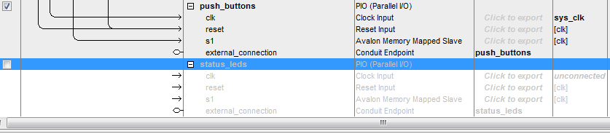

Рисунок 1. Отключение компонента

- В меню File выберите New Component для создания нового модуля, в открывшемся диалоге перейдите на закладку Files.

- В группе Synthesis Files нажмите Add File... и выберите файл avalon_pwm.v. Нажмите кнопку Analyse Synthesis Files. Мастер запустит анализатор пакета Quartus II для проверки файла и извлечения информации о реализованных интерфейсах (интерфейс шины, тактовые импульсы и т.д.). По завершении проверки убедитесь, что в списке Top Level Module выбрано значение avalon_pwm (рис. 2). Щелкните в столбце Attributes на строчке avalon_pwm.v и установите переключатель Top-level File.

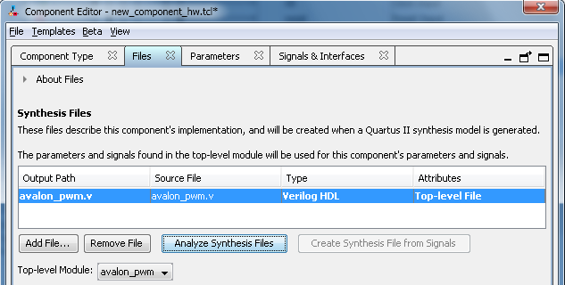

Рисунок 2. Добавление файлов для синтеза.

- Закройте закладку Signals & Interfaces и в меню View откройте закладки Signals и Interfaces отдельно. Перейдите на страницу Signals и убедитесь, что все порты модуля avalon_pwm появились в столбце Name.

- Настроим интерфейсы тактового импульса и сброса. Для входа тактового импульса clk должен быть автоматически выбран интерфейс clock и тип сигнала clk в этом интерфейсе. Для входа асинхронного сброса clr_n нужно создать новый интерфейс, так как он не был создан автоматически при анализе компонента. В списке, открывающемся в столбце Interface, выберите New Reset Input… (рис. 3). Будет создан новый интерфейс с именем reset_sink. В столбце Signal Type выберите тип сигнала reset_n.

- Для выхода ШИМ pwm_out определите тип интерфейса New Conduit…, будет создан новый интерфейс conduit_end, после чего станет доступным выбор типа сигнала readdata.

- Для остальных сигналов, принадлежащих интерфейсу avalon_slave_0 (интерфейс должен быть создан автоматически), установите типы сигналов в соответствии с рис. 3. Таким образом, мы сопоставили входные и выходные порты модуля с интерфейсами системы на кристалле.

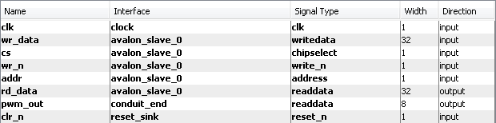

Рисунок 3. Определение интерфейса пользовательского модуля.

- Перейдите на страницу Interfaces. Здесь настраиваются четыре созданных интерфейса - clock, reset_sink, avalon_slave_0 и conduit_end. Интерфейсы clock и reset_sink соединяют входы данного модуля clk и clr_n с системными линиями тактирования и сброса. Интерфейс avalon_slave_0 реализует стандартный интерфейс подчиненного устройства Avalon-MM. Интерфейс conduit_end типа Conduit используется выходом pwm_out и предназначен для создания портов, являющихся портами верхнего уровня системы на кристалле.

- Рассмотрим, как можно создавать новые интерфейсы и приписывать к ним сигналы. Создайте новый тип интерфейса нажатием на кнопку Add Interface. Смените тип интерфейса на Conduit и назовите его led_driver. Перейдите обратно на страницу Signals и смените тип интерфейса порта pwm_out на led_driver. Для удаления неиспользуемого интерфейса conduit_end перейдите обратно на закладку Interfaces и нажмите кнопку Remove Interfaces With No Signals.

- Для интерфейса avalon_slave_0 требуется задать связанные с ними интерфейсы тактового импульса и сброса (рис. 4). Выберите для него в поле Associated Clock интерфейс clock и в поле Associated Reset интерфейс reset_sink.

- Для интерфейса avalon_slave_0 в разделе Timing установите параметры в соответствии с рис. 4. Обратите внимание на изменение временных диаграмм обмена по шине при изменении параметров интерфейса. Временные параметры определяются разработчиком, исходя из архитектуры и логики работы разработанного модуля.

- Для интерфейса led_driver выберите none в полях Associated Clock и Associated Reset. Тип интерфейса Conduit не синхронизируется и не контролируется QSys.

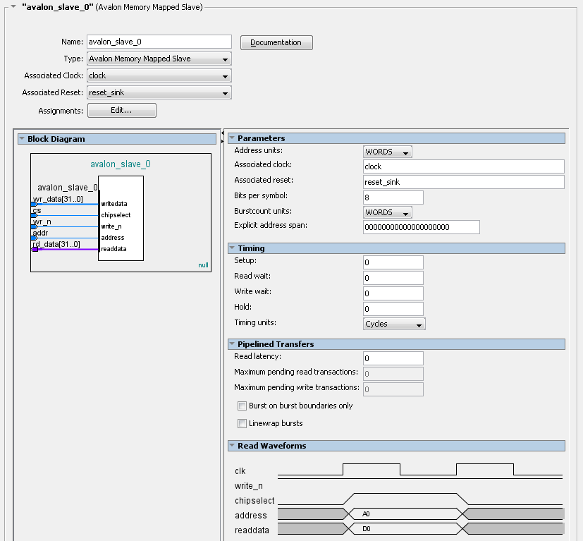

Рис. 4. Настройка интерфейса пользовательского модуля.

- Перейдите на страницу Component Type. Введите в поле Group раздел компонент, к которому будет относиться созданный модуль - User Logic (в списке этого раздела нет). Так определяется раздел, в котором в QSys создаваемый компонент появится в библиотеке компонент. Также укажите отображаемое имя компонента avalon_pwm в полях Display name и Name.

- Нажмите Finish и далее Yes, Save в следующем диалоге. Компонент avalon_pwm должен появиться в группе User Logic в списке компонент QSys.

Примечание: Если компонент не появится в списке компонент QSys, выберите в меню File > Refresh System для обновления списка компонент.

- Добавьте в систему созданный компонент avalon_pwm из раздела User Logic.

- Переименуйте модуль, задав имя my_pwm. Подключите модуль к тактовому имульсу clk и шине данных процессора data_master. Экспортируйте интерфейс led_driver с именем pwm аналогично сигналам, выводимым на светодиоды.

- Выберите System > Assign Base Addresses для обновления карты памяти и включения в нее добавленного модуля. Выберите System > Create Global Reset Network для подключения модуля к сигналам сброса. Сохраните в отчете копию экрана, показывающую модуль avalon_pwm, интегрированный в состав системы на кристалле.

- Сохраните проект QSys. Вызовите диалог генерации системы на кристалле через меню Generate > Generate HDL, сгенерируйте систему на кристалле. По завершении генерации закройте QSys. Отредактируйте создание экземпляра системы на кристалле в файле Lab1.v следующим образом:

Замените строку
.led_export (LEDG),
на строку
.pwm_readdata (LEDG),

- Сохраните обновленный файл Lab1.v и откомпилируйте проект в Quartus II.

- Откройте программатор Programmer САПР Quartus II, загрузите обновленную конфигурацию системы на кристалле в отладочную плату. По завершении программирования закройте программатор.

- Переходим к разработке ПО. При копировании папки Lab1 были скопированы проекты ПО, относившиеся к конфигурации системы на кристалле из л.р.№2 курса ПОВС. В проводнике откройте папку software и удалите из нее проекты ПО. Также откройте и очистите папку workspace, так как она содержит ссылки на проекты из папки л.р.№1. После этого в среде Nios II SBT откройте рабочее пространство, указав папку workspace.

- Создайте новый проект программного обеспечения и BSP (File > New > Nios II Application and BSP from Template) с именем проекта niosII_pwm_project на основе шаблона Blank Project. Убедитесь, что в поле SOPC Information File name указан файл niosII.sopcinfo из папки проекта данной лабораторной работы. Для проекта создается новый пакет поддержки платы, так как изменился состав системы на кристалле. Через проводник Windows добавьте в созданный проект исходный файл на C, pwm.c, и вспомогательный файл заголовка, altera_avalon_pwm_regs.h из предоставленных исходных фалов. Изучите исходные тексты.

- Запустите компиляцию, выбрав Build Project. По завершении компиляции создайте новую конфигурацию запуска и запустите проект, выбрав Run > Run Configurations….

Примечание: После того, как конфигурация запуска проекта создана, его можно запускать через меню Run > Run As> Nios II Hardware.

- В консольном окне отладки Nios II SBT должно быть выведено сообщение “Please enter an LED intensity between 1 to 4 (0 to exit)”. При вводе значений 1,2,3,4 и нажатии клавиши Enter в консольном окне яркость светодиодов на плате должна меняться. Ввод значения 0 прерывает выполнение программы.

- Для завершения связи с платой нажмите в консоли кнопку Terminate .

- Изучите функциональность модуля avalon_pwm и обращение к его регистрам в файле pwm.c. Модифицируйте значения, записываемые в регистры модуля, таким образом, чтобы период ШИМ лежал в диапазоне от 0.5 до 2с и ввод значений от 1 до 4 в консоли формировал сигнал с коэффициентом заполнения от 25% до 100%. Покажите работающую систему преподавателю. Поясните, каким образом рассчитывается период и скважность ШИМ по исходному коду модуля avalon_pwm. Сохраните полученный код и расчеты в отчете.

Часть II. Пользовательские инструкции

Цель: Изучение методики расширения набора команд процессора пользовательскими инструкциями. Реализация программного обеспечения, использующего пользовательские инструкции на примере инструкции вычисления количества единиц в двоичном числе. Сравнение быстродействия с программной реализацией на базовом наборе команд.

- Скопируйте через проводник в папку проекта файл countones.v из предоставленных исходных файлов. Откройте проект в Quartus II, после чего перейдите в QSys для редактирования системы.

- Откройте редактор компонент Component Editor. На странице Files в разделе Synthesis Files нажмите + и выберите файл countones.v. Нажмите кнопку Analyze Synthesis Files. По завершении проверки убедитесь, что в списке Top Level Module выбрано значение countones.

- Откройте страницу Signals. Установите типы сигналов Signal Type в соответствии с рис. 5. Если интерфейс nios_custom_instruction_slave не был создан автоматически при анализе файла, выберите из списка интерфейсов New Custom Instruction Slave для любого сигнала и припишите к нему остальные сигналы.

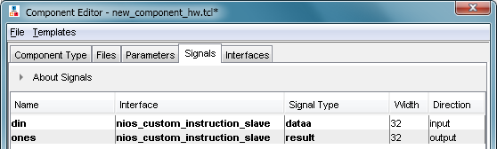

Рисунок 5. Определение интерфейса пользовательской инструкции.

Примечание: Для многотактовых инструкций к этому интерфейсу также должны относиться тактовый импульс и сброс (в отличие от пользовательского модуля из предыдущего раздела). Сброс и тактовый импульс должны формироваться ядром процессора от его внутреннего сброса и тактового импульса по интерфейсу пользовательских инструкций.

- Перейдите на закладку Interfaces. Если требуется, для удаления неиспользуемых интерфейсов выберите Remove Interfaces With No Signals. Для интерфейса nios_custom_instruction_slave установите значение Operands равным 1 (рис. 6).

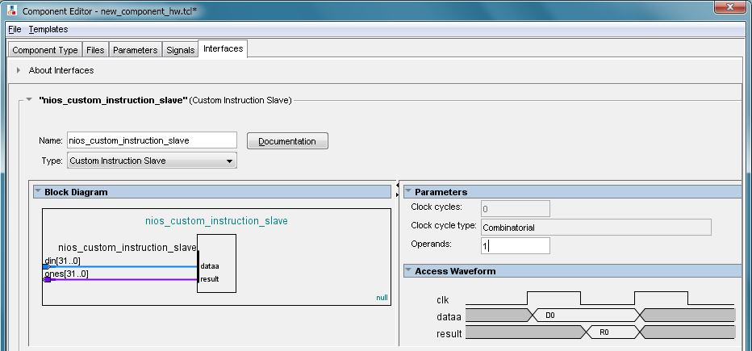

Рисунок 6. Настройка интерфейса пользовательской инструкции.

- Перейдите на страницу Component Type. Введите имя countones_ci в двух верхних строчках и выберите из списка Group раздел компонент Custom Instruction Modules. Нажмите Finish. Если добавленная инструкция не появилась в разделе Custom Instruction Modules в списке компонент QSys, выберите в меню QSys пункт File > Refresh System.

- Добавьте компонент countones_ci к системе, перейменуйте его в countones и переместите нажатиями на кнопку “вверх” в панели кнопок слева прямо под ядро процессора для удобства присоединения.

- Соедините интерфейс nios_custom_instruction_slave с интерфейсом custom_instruction_master процессора (рис. 7). Обратите внимание на то, что в столбце Base указан не базовый адрес, а автоматически назначенный код инструкции, а также имя команды, соответствующее имени модуля.

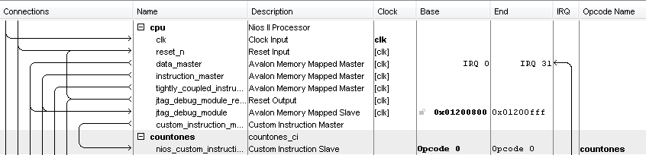

Рисунок 7. Подключение пользовательской инструкции.

- Сохраните и сгенерируйте систему на кристалле. По завершении генерации закройте QSys, перекомпилируйте проект и загрузите прошивку в отладочную плату.

- В Nios II SBT создайте новый проект File > New > Nios II Application. Назовите проект ci_project. В поле BSP Location укажите niosII_pwm_project_bsp. Нажмите Finish. Через проводник Windows добавьте в проект исходный файл ones.c. Изучите исходный текст. Изучите аппаратный и программный интерфейс счетчика производительности Performance Counter по документации Altera и презентациях в материалах лабораторной работы.
- Перегенерируйте пакет поддержки платы niosII_pwm_project_bsp. Теперь этот пакет позволяет работать как с проектом ШИМ из первой части лабораторной работы, так и с реализованной пользовательской инструкцией.

- Откройте диалог настроек пакета поддержки платы. В открывшемся диалоге перейдите на страницу настройки свойств пакета поддержки платы Nios II BSP Properties. Установите уровень оптимизации Level 3 (рис. 8) и нажмите Apply. Аналогично установите уровень оптимизации для приложения ci_project.

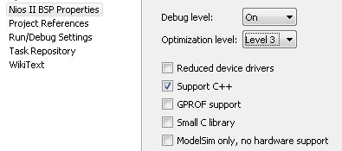

Рисунок 8. Настройка оптимизации по быстродействию

- Запустите компиляцию, выбрав Build Project для ci_project. По завершении компиляции запустите проект, выбрав Run As > Nios II Hardware.

- Будет запущено вычисление количества единиц в массиве программно и с использованием пользовательской инструкции. По завершении расчета в консольном окне будет выведено сообщение о времени расчета двумя способами (рис. 9). Сохраните результат в отчет.
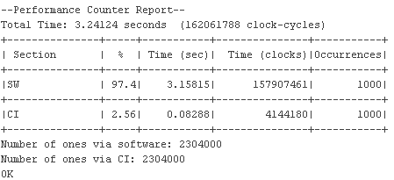

Рисунок 9. Вывод в консоль.

- Для завершения связи с платой нажмите в консоли кнопку Terminate .
Часть III. Выполнение индивидуального задания

Цель: Самостоятельное освоение проектирования аппаратных и программных модулей в составе системы на основе процессора Nios II.

Задание:

Получите у преподавателя индивидуальный вариант задания. В соответствии с индивидуальным заданием:
- Измените модуль avalon_pwm.v.
- Реализуйте комбинационную пользовательскую инструкцию.

Проведите тестирование реализованных модулей. Реализованные модули должны быть промоделированы в пакете ModelSim как отдельный проект перед их интеграцией в состав системы на кристалле.

Для комбинационной пользовательской инструкции также реализуйте эту функцию программно и проведите сравнение быстродействия реализации на основе пользовательской инструкции и программной реализации аналогично примеру в части II. Учтите, что при оценке быстродействия требуется выполнить достаточно большое число операций для более точного измерения.

Отчет должен содержать исходные коды и результаты моделирования для периферийного модуля и пользовательской инструкции, а также сравнение быстродействия реализации на основе пользовательской инструкции и программной реализации.

Контрольные вопросы

- Маршрут проектирования в среде Quartus II.
- Создание системы в QSys.
- Связь QSys и NiosII SBT.
- Интеграция пользовательских периферийных модулей.
- Интеграция пользовательских инструкций.

Литература

- Д.А.Комолов, Р.А.Мяльк, А.А.Зобенко, А.С.Филиппов “Системы автоматизированного проектирования фирмы Altera Max+plusII и QuartusII” М.: ИП РадиоСофт, 2002, 352 с., ил.
- Раздаточные материалы по лабораторным работам

